Руководителям саморегулируемых организаций
членам Ассоциации «Национальное объединение строителей»
Южного федерального округа
(по списку)

Ассоциация «Общероссийская негосударственная некоммерческая организация – общероссийское
отраслевое объединение работодателей
«Национальное объединение саморегулируемых организаций, основанных на членстве лиц, осуществляющих строительство»

Координатор по ЮФО
ул. Чапаева, д. 94, Краснодар, 350000
Телефон/факс: (861) 2 73 11 62
E-mail: koordinator.yufo@nostroy.ru
http://www.nostroy.ru
ОКПО 94161063, ОГРН 1097799041482
ИНН/КПП 7710478130/770301001
Исх. | от | 01.04.2021 | № | 1-028/21-ЮФО
На № |  |  |  | от

О предоставлении информации

Уважаемые коллеги!

На рассмотрение Экспертного совета Ассоциации «Национальное объединение строителей» по вопросам совершенствования законодательства в строительной сфере поступил вопрос о необходимости внесения изменений в Градостроительный кодекс Российской Федерации в целях исключения указания на наименование должности специалиста по организации строительства, сведения о котором включаются в соответствующий национальный реестр специалистов(далее – НРС), - «главный инженер проекта».
Согласно поступившей информации, в связи с прямым указанием в части 2
статьи 52 Градостроительного кодекса Российской Федерации на то, что выполнение работ по строительству, реконструкции, капитальному ремонту объектов капитального строительства по таким договорам обеспечивается специалистами по организации строительства (главными инженерами проектов), в отдельных случаях возникают затруднения при сдаче объектов капитального строительства в эксплуатацию в связи с тем, что исполнительная документация (в частности, документы изложенные в пункте 4 части 5 статьи 55 5-1Градостроительного кодекса Российской Федерации ) для сдачи таких объектов подписана специалистами, состоящими не в должности « главный инженер проекта » .
В указанных случаях в некоторых регионах на этом основании органы государственного строительного надзора требуют подписать документы лицом, занимающим должность главного инженера проекта, не ограничиваясь проверкой наличия сведений о специалисте, подписавшем исполнительную документацию, в НРС.
На основании вышеизложенного, в целях формирования единой позиции
строительного сообщества и обоснования необходимости внесения изменений в
Градостроительный кодекс Российской Федерации, прошу провести опрос (в свободной форме) среди членов вашей саморегулируемой организации и предоставить информацию о наличии/отсутствии в вашем регионе вышеобозначенных проблем со вводом объектов капитального строительства в эксплуатацию.
Сведения прошу направить на эл. почту ragimova23@yandex.ru в срок до 08 апреля 2021 года.
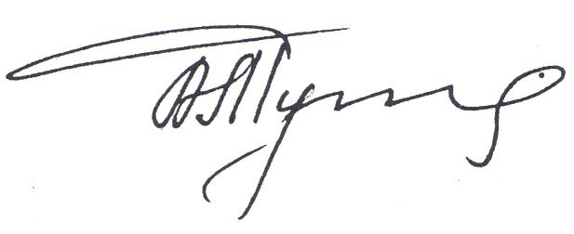
С уважением, Б.З.Тутаришев

Исп.Рагимова Л.А.
89182744427
e-mail – ragimova23@yandex.ru

